
COMUNE DI SCARNAFIGI

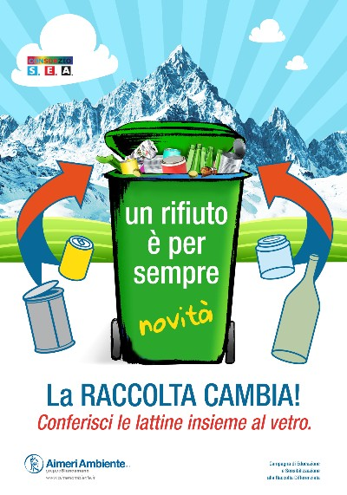

Nei 54 Comuni cuneesi che costituiscono il Consorzio CSEA sarà finalmente possibile conferire il vetro e le lattine nello stesso contenitore.
cosa devo mettere nel cassonetto verde per il vetro e lattine?
Il vetro è costituito da bicchieri, bottiglie con o senza etichette, vasetti, vetri anche se rotti di colori differenti, flaconi, barattoli…
Non è vetro: ceramiche, pirofile, porcellane, cristalli, inerti, lampadine, piatti, neon, specchi, schermi di PC, CD e DVD…
Appartengono alla famiglia delle lattine e più in generale della banda stagnata, lattine per bevande, coperchi dello yogurt, vaschette, fogli e vassoi di alluminio, tubetti, capsule, tappi a corona delle bottiglie, bombolette, scatolame per il mangiare per cani e gatti, scatole per caffè…
Non sono da conferire assieme alle lattine scatole di vernice con residui.

